Velkommen som træner i Vejen Håndboldklub

Vejen HK ser trænerne som den vigtigste håndboldperson for den enkelte håndboldspiller og en vigtig kulturbærer for vores forening.
Vi vil derfor gerne gøre, hvad vi kan for at byde jer velkommen og lette jeres opgaver omkring holdet så meget som muligt.
På de følgende sider kan I finde oplysninger om Vejen HK generelt, praktiske oplysninger og kontaktoplysninger.
I øvrigt henviser vi til vores hjemmeside: www.Vejenhk.dk, hvor du kan finde mange oplysninger om klubben i øvrigt.
Husk også at blive medlem af foreningens Facebook grupper: vejenhk og vejenhk´s ungdomstrænere, samt ”like” vores Facebook side @vejenhk.dk

Med ønsket om en udfordrende og udviklende sæson.

Vejen Håndboldklub

Indholdsfortegnelse:

Vejen HK´s mission og visioner. 3
Trænerrollen – gensidige forventninger. 3
Hvad vil vi med håndbolden i Vejen HK? 5
Kommunikation, internt i klubben. 7
Os rundt om holdet. 8
Turnering. 9
Sociale arrangementer. 13
Indmeldelse og kontingent. 13
Ekstra tilbud til spilleren. 14
Dispensationsansøgning i den kommende sæson. 15
Kontakt information 16
Kontaktperson for de enkelte årgange 17

Vejen HK´s vision og mission:

”èn klub – flere hold – mange spillere”

Vision
Vi skaber rum for spilleglæde og håndboldoplevelser.
Vi er det foretrukne valg for håndboldspillere i alle aldre og på alle niveauer.
Vi skaber oplevelser og udvikling gennem målrettet styring og økonomisk ansvarlighed.

Mission:
VHK skal være en:
- breddeklub med fokus på udvikling.
- forening, hvor alle skal blive dygtigere – håndboldspillere og mennesker
- klub med en ansvarlig trænerudvikling
- forening med sund og stabil økonomi
- klub, hvor frivillige er en del af fællesskabet.
- forening med fokus på taknemmelighed – afleveringen

Trænerrollen – hvad kan vi forvente af dig og du af os?
Som træner i Vejen HK forventer vi, at du
- møder velforberedt til træning og kamp
- tilrettelægger træning og samvær efter spillernes niveau
- deltager aktivt i foreningens aktiviteter
- deltager i de uddannelsestilbud, Vejen HK tilbyder internt
- deltager i trænermøder
- indgår i dialog med spillernes forældre
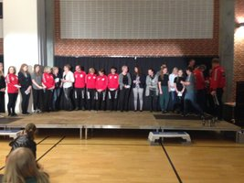
Vi tilbyder:
- gode faciliteter
- et attraktivt håndboldmiljø for spillere og trænere
- mulighed for udvikling som træner
- at være en del af et træner-team
- håndboldudvalg, der vil støtte op om de udfordringer du oplever i den daglige træning
- støtte i forhold til arrangementer udover håndboldtræning og kamp
- flere årlige klubarrangementer

Trænerudvikling:
Vi afholder flere gange årligt trænermøder, hvor vi forventer at du deltager.

Din udvikling som træner er vigtig og hvilke muligheder du har kan ske via DHF´s træneruddannelse eller inspirationskurser. Du vil løbende få tilsendt forskellige kursustilbud og vi opfordrer til at deltage i alt det du har lyst til.

Tilmeld dig evt. JHF Kreds 8s nyhedsbrev http://www.jhfkreds8.dk/, eller find dem på facebook her kan du også finde mere information om trænerkurser.
.
Vil du gerne tilrettelægge en træneruddannelse, så henvend dig til vores trænerudviklingsansvarlige, se kontaktinfo side.

Hvad vil vi med håndbolden i Vejen HK?
Som det fremgår af vores vision, vil vi skabe udvikling og gode oplevelser for vores medlemmer.

Vi har ikke en formuleret rød tråd for håndboldspilleren i Vejen HK, men vi forholder os til ”alders relateret træning”, som det er beskrevet af DHF.
Her beskrives, træningsmængder og hvilke facetter, der skal lægges vægt på i hvilke årgange.
Du kan finde mere om dette og konkrete øvelser her: (link)

Årgangsinddeling:
At ville udvikling for det enkelte medlem, både som håndboldspiller og menneske, betyder at vi indimellem skal tage stilling til om den enkelte spiller skal følge sin årgang, eller have flere eller færre udfordringer.
Beslutninger omkring dette træffes af håndboldudvalget gennem dialog med spiller, træner og forældre.
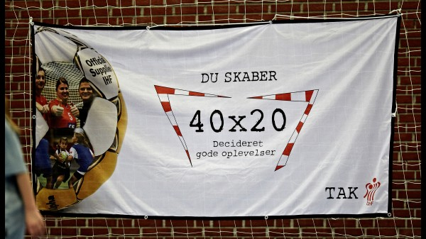
Fair-play:
Vi vil gerne vinde og kæmper får hver en sejr og går også gerne i dialog med dommeren. Men fair-play vægtes højt: vi behandler vores modstandere og deres trænere med respekt, vi går i dialog med dommeren og vi viser følelser, men stadig med respekt for dommerens gerning og uden personlige udfald.

Hvis en spiller eller træner tildeles karantæne for usportslig optræden, vil træneren og/eller spilleren selv skulle afholde den bøde, der følger med.

Træningstider:
Vi har nogle fantastiske faciliteter i VIC. Desværre kan vi ikke få alle de gode træningstider vi gerne vil have, så fordelingen af de tider vi har, er noget af et puslespil.
Så vores nuværende træningstider er det muliges kunst. Der vil måske forekomme justeringer i løbet af sæsonen.
I vil på måneds basis modtage en mail med kommende aflysninger, ændringer, fra den turneringsansvarlige
Skulle i være nødt til at aflyse en træning, f.eks. i forbindelse med ferie, så skal i give den turneringsansvarlige besked, så vi kan afmelde tiden og dermed spare udgiften.
Har du ønsker til supplerende tid i nogle af de øvrige lokaler i løbet af sæsonen, så kontakt den turneringsansvarlige

Rekvisitter:
I kælderen har Vejen HK et boldt rum, som hver årgang vil få udleveret nøgler til.
Hvert hold tildeles en kasse med basisudstyr: bolde, overtrækstrøjer, og kegler
På hylderne i boldrummet, vil du finde det, du skal bruge til en alsidig træning. Der er springstænger, motorikstiger, skuddug, risposer og meget mere. 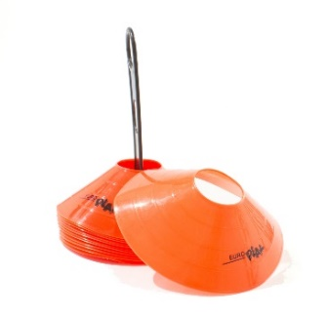
Kig dig omkring og brug det vi har – og ryd op efter dig selv efter træning.
VHK stiller en bøtte harpiks x 2 årligt til rådighed for de hold, hvor det er tilladt.
Til kampe stilles ispose og en enkelt rulle tape til rådighed for holdet.

Kommunikation internt i foreningen:
Kommunikation er livsnerven i vores forening. Dialog mellem dig og dit hold, information til og fra bestyrelsen, ”den gode historie” i avisen, ja kommunikation er mange ting og uanset form, er det vigtigt og noget vi hele tiden øver os på at blive bedre på.
Det er vigtigt for os at vi også i den skriftlige kommunikation anvender en respektfuld tone.
Bestyrelsen og håndboldudvalg informerer til trænere, via hjemmeside, Facebook og direkte via mails.
Du vil selvfølgelig også møde os i hallen og du er altid velkommen til at kontakte os der eller pr. telefon.
Information til spillere og forældre foregår på samme måde.
Hjemmesiden er præget af fakta mens vores Facebook side er åben for indslag fra alle, så vi håber at du også vil byde ind med gode håndboldoplevelser.
Instagram er vores billede ud af til og indlæg lægges op af klubbens bestyrelse
Facebook-grupper for de enkelte hold er også en hurtig måde at kommunikere for de årgange, hvor det er en mulighed. Husk at invitere én fra bestyrelsen med i gruppen
Mail, sedler eller sms kan også bruges, hvordan du gerne vil gøre det er op til dig. Drøft det evt. med din kontaktperson
Via Conventus, kan du sende mails direkte til alle deltagere på din årgang.
Børneattester:
Hvis du skal træne børn eller unge i Vejen HK, så kræver vi en ren børne-attest. Du vil således modtage en anmodning fra Rigspolitiet i din e-boks, hvor du skal give tilladelse til at vi digitalt anmoder om en børneattest hos Politiet.
Skulle du have spørgsmål til dette, så kontakt den ansvarlige på området, se kontaktinfo, side: 15

Os andre rundt om holdet:

Bestyrelsen i Vejen HK
Vejen HK er en forening, der i det daglige drives af Bestyrelsen.
Drift betyder, at der skal tilrettelægges træningstider, turnering, findes trænere og udvikles på spil og trænere.
Men også at der skal afvikles arrangementer og findes sponsorer, der kan skaffe det økonomiske grundlag for vores drift.

Frivillige:
Vi har rigtig mange frivillige, heriblandt dig.
Andre frivillige hjælper til ved arrangementer eller direkte omkring holdet.
Da i har en stor berøringsflade med spillerne og deres forældre, så har vi brug for i er med til at formidle at, alles indsats til vores arrangementer er væsentlig og nødvendige.
Forældre:
Forældrene er ikke direkte medlemmer af vores forening, men én af vores vigtigste samarbejdspartnere. Det er derfor vigtigt at vi er i god dialog med dem.
I forbindelse med opstarten af sæsonen, forældremøder på alle børnehold. Heraf vil det blandt andet fremgå at vi forventer at alle bidrager omkring holdet i form af kørsel, frugt og lignende og at alle bidrager i forhold til foreningen i form af at hjælpe til ved vores arrangementer.
Vi forventer i vægter samarbejdet med forældrene højt. Hvis der skulle opstå problemer, så kan du hente hjælp hos din kontaktperson

Sponsorer:
Vejen HK får en stor og væsentlig støtte fra mange erhvervsdrivende i byen. Nogle i form af sponsorater på spiller- og trænertøj.
Det er derfor et ufravigeligt krav at i som trænere optræder i det udleverede tøj til kampe og at spillerne stiller op i det udleverede spillesæt.
Alle vores sponsorer er vigtige for Vejen Håndboldklub uden dem kunne foreningen ikke fungere!
Spørgsmål til spilletøj rettes til vores sponsorudvalg, se kontaktliste side 15

Turnering:
For datoer vedr. turneringen, henvises til særskilte turneringsinfosider.
Ellers kan i følge med på her eller via app´en: håndbold.

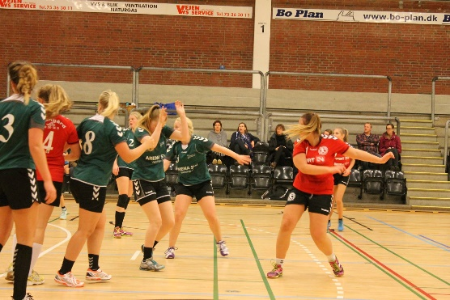

Den almindelige turnering:
Alle hold fra u9 og opefter tilmeldes den almindelige turnering.
Så vidt det er muligt/hensigtsmæssigt deltager holdene i for-turnering.
Hvilken række de enkelte hold skal tilmeldes i, besluttes af træneren i dialog med dennes kontaktperson.

Øvrige turneringer:
De hold der har mulighed for det deltager også i diverse cup turneringer.
Afvikling af kampe i cup turneringer planlægges af træneren. Hjemmekamp afvikles så vidt mulig i egen træningstid. Når tidspunkt for hjemmekamp lægger fast meddeles dette til den turneringsansvarlige.
Træneren er selv ansvarlig for at besætte dommerbord til disse kampe.

Børnehold u6-u8:
Børnehold spiller total-håndbold.
Deltager i stævner 2-3 styk før jul og efter jul.
Tilmelding efter aftale med kontaktpersonen
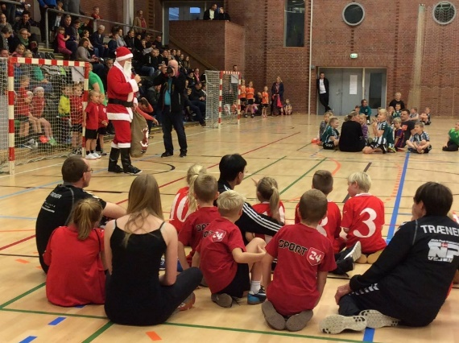

Turneringsplanlægning:
Så vidt det overhovedet er muligt, tilrettelægges vores hjemmekampe, så vi kan få hjemmestævner, hvor flest mulig af vores hold spiller i hallen på samme dag.
Vi vil gerne skabe sammenhold på tværs af hold, så mød op i hallen også til andre hold, og tag dine spillere med
Det er ikke altid det kan lykkes. Som første alternativ forsøger vi at lægge vores hjemmestævner i én af nabobyens haller.
Vores turneringsansvarlige planlægger vores hjemmekampe og prøver gennem dialog med trænerne at tilrettelægge turneringen bedst mulig, så klæd hende bedst mulig på til at løse opgaven.
Alle flytninger af kampe sker efter aftale med vores turnerings ansvarlige.

Hjemmestævner og dommerbord:
Ved hjemmestævner vil der altid være et bestyrelsesmedlem i hallen, der fungerer som stævneleder.
Dommerbord besættes af spillere eller forældre. Til og med u15 besætter forældre dommerbordet og fordelingen påsættes af trænerne samtidig med kørsel og frugt.
Stævnelederen vil kunne være behjælpelig med at oplære nye forældre.
for øvrige hold planlægger Håndboldudvalget en turnus for hvem, der skal sidde ved dommerbord, hvornår
Spillere fra u17 og opefter vil 2 x årligt modtage en oversigt over, hvornår de har en opgave ved dommerbordet.

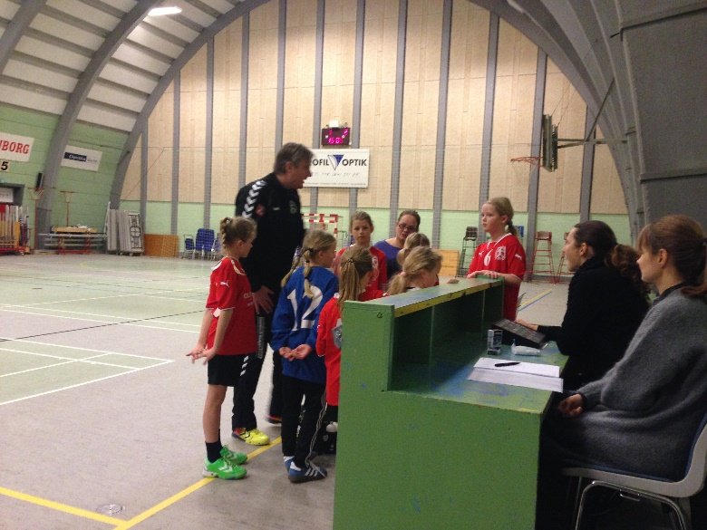

Håndoffice.
Al indberetning af holdkort foregår elektronisk via Håndoffice. Alle hoved- trænere vil inden turneringsstart modtage en kode til Håndoffice. Hvis du har brug for hjælp til hvordan du gør, så henvend dig til din kontaktperson.
”Den gode håndboldhistorie” sidder du inde med den, så vil vi gerne have den på Facebook eller i avisen, så hold dig endelig ikke tilbage.
Har du spørgsmål eller ideer vedrørende kommunikation, så se under kontaktinfo side, hvem du skal henvende dig til

Sociale arrangementer i klubben:
I klubben:
I løbet af sæsonen afvikler foreningen en række arrangementer, der skal give anderledes oplevelser og skabe sammenhold på holdet og på tværs af foreningen.

- Juleafslutning for alle hold i december måned,
For de yngste er der aktiviter på tværs af holdene og for de ældste er der en intern turnering med blandede hold.
- Et brag i hallen – et par gange i løbet af sæsonen, hvor der er musik og indløb til hjemmestævner.
- Fastelavn med tøndeslagning i februar for Trille-Trolle til u11
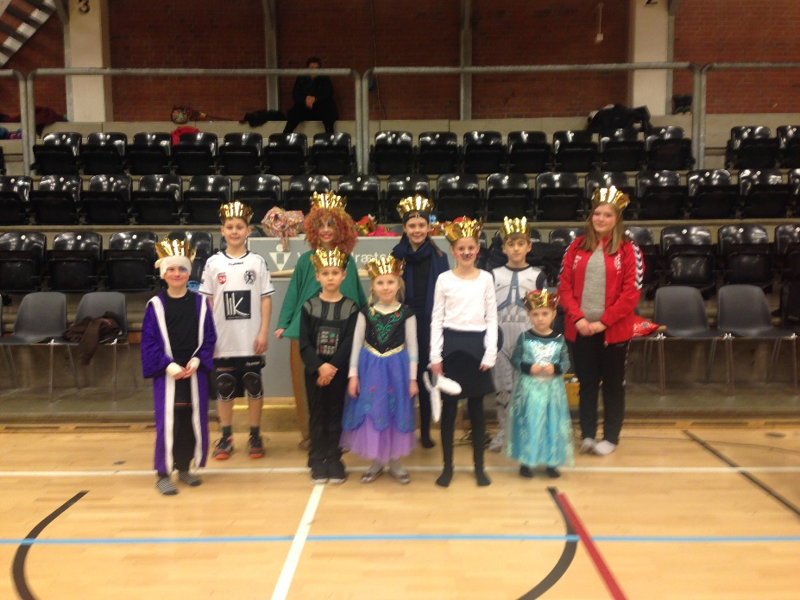

- Fælles spisning i marts måned, hvor hele klubben mødes til fælles spisning og hædring af spillere, trænere og frivillige.

Stævner for holdet:
Deltagelse i stævner og overnatnings arrangementer er vigtige sociale oplevelser for vores håndboldspillere. Det skaber sammenhængskraft på holdet.
Så vidt det er muligt opfordres til at hold i samme aldersklasser deltager i de samme stævner. Det er ofte sjovere at være afsted sammen, både for spillere og trænere.
Alle hold forventes at deltage i KIA-cup i april måned. Gerne med overnatning.
Derudover opfordres de ældste hold til at deltage i et stævne, hvor Vejen HK betaler hold-gebyr og trænernes deltager gebyr.

Deltagelse kan være ved opstart af sæson eller som afslutning.
Stævnekoordinator, vil såvel inden sæsonstart som i december måned, kontakte trænerne for sammen med dem at finde ud af hvilke stævner holdene ønsker at deltage i.
Holdtilmelding foretages af stævnekoordinator
Indbydelse udarbejdes af træner eller stævnekoordinator.
Den enkelte spiller tilmelder sig via Conventus

For vores ældste ungdomsårgange, vil en udenlandstur hen over sommeren være en uforglemmelig oplevelse. Klubben vil gerne støtte op om at det kan ske, men initiativ skal komme fra træner og forældre.

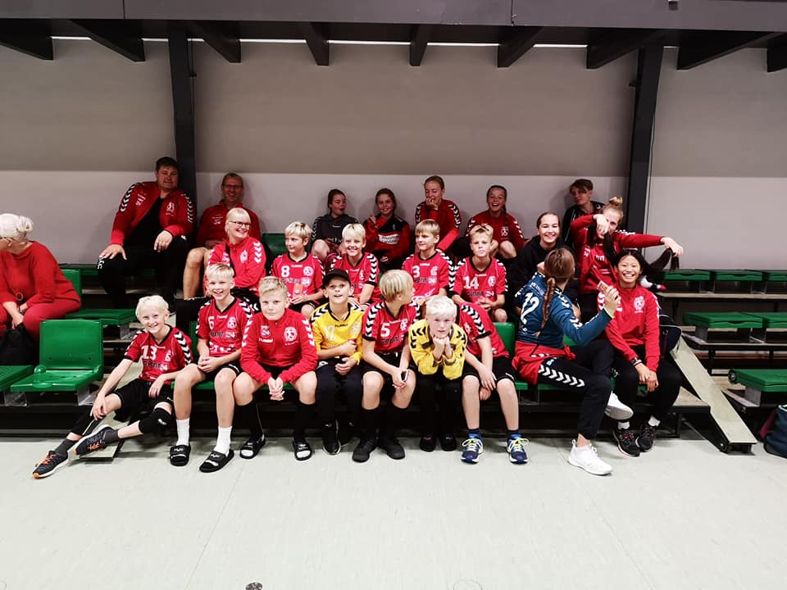

Samvær på dit hold:
At lave andet sammen på holdet end at træne, giver styrket sammenhold på banen.
Tik-tak rummet, i kælderen, kan bookes til at se en håndboldkamp på tv sammen eller andet spændende?
Måske en forælder på holdet vil hjælpe med en ”julefrokost” eller en tur til en ligakamp i Esbjerg eller Kolding.
Håber at der sammen kan skabes gode oplevelser.

Indmeldelse i klubben – kontingent:
Spillerne skal selvfølgelig være medlem af vores forening og betale kontingent. Efter at de har været med 2-3 gange skal de melde sig ind i klubben og betale.
Du vil få en informationsseddel fra vores kasserer, du skal udlevere til spillerne.
Indmeldelse og kontingent opkrævning sker via vores hjemmeside:
HER

Du vil i løbet af sæsonen få tilsendt en liste fra vores kasserer, som du skal kontrollere i forhold til din spillerliste.

TURNERINGSINFORMATION:
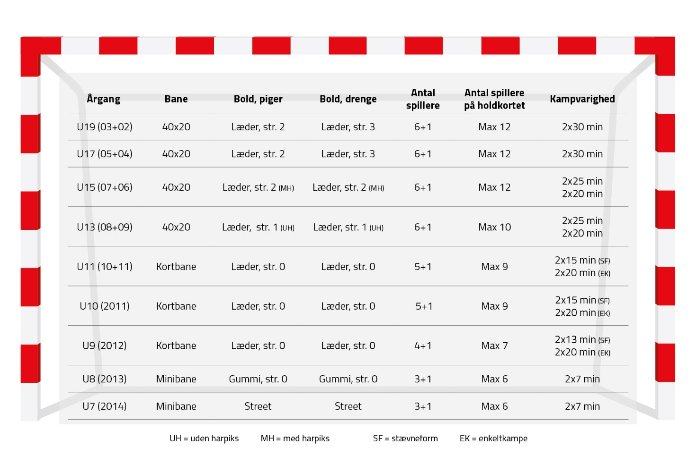
- Totalhåndbold for u6- u8 er uændret Download "Totalhåndbold i korte træk"

- U9 afvikles i stævneform på kortbane.Der tælles mål i de enkelte kampe.
U-9 spiller med fire markspillere og en målvogter, det anbefales, at der ofte roteres på alle pladser, særligt målmandspladsen, så alle prøver at spille de forskellige pladser.
Bolden startes op fra målfeltet efter scoring.
- U11 spiller også til kortbane med 5 markspillere + målvogter.
- For alle ungdomshold gælder at man ikke må mandsopdække. Udskiftning må kun ske når man er i boldbesiddelse
- Spiludvikling :
der kommer nye regler hvis formål er at give bedre mulighed for at alle spillere kan komme på banen og at alle spillere for mulighed for at høre til på hold, der udfordrer dem. Derfor er der nu langt flere muligheder for at spille på to hold.
Men det stiller også krav til os alle sammen om at være med til at sikre os at alle kampe afvikles så fair som muligt

Læs de samlede turneringsinformation her
https://dhf.dk/boern-unge-og-motion/nye-spilformer/intro-til-spilformer/

Spiludvikling til ældre årgang:
a. Spillere, kan benyttes i den nærmest følgende ældre årgang, uden at man dermed spærres for deltagelse i egen årgang.
b. Spillere, der har deltaget alene i kampe i en ældre gruppe, kan senere i samme turnering benyttes i egen aldersgruppe.
Spiludvikling i egen årgang:
a. Spillere, kan benyttes i op til to kampe i egen årgang (også samme dag), uden at spilleren skal spilles fri af de normale op- og nedrykningsregler.
b. Dog må der kun rykkes et hold ad gangen
c. Piger må deltage på drengerækker
d. Der må benyttes indtil 3 spillere pr. kamp.
Dispensationsregler:
a. I alle rækker kan 1. års spillere søge om navngiven dispensation til at spille på hold i den nærmest underliggende årgang.
b. Dispensationen gælder til hele årgangen. Når spilleren har deltaget på et hold, vil holdet blive markeret med oprykningsforbud.
c. Der kan søges og benyttes op til 3 spillere per årgang
d. En dispensationsspiller kan først benyttes, når dispensationsanmodningen er godkendt af administrative forbund
e. Hold med dispensation deltager i ombrydningen uden begrænsning
f. Hold med dispensation kan ikke vinde rækken, eller deltage i afsluttende mesterskaber

Bestyrelsen:
Der afholdes generalforsamling den 23.8 – der vil herefter være ny bestyrelse og ny konstituering
- Formand og turneringsleder
Sanne Vestergaard
M: 50 71 75 13
E: brandkassefonden@gmail.com

- Kasserer:
Linda Knag Pedersen
E: kasserer@vejenhk.dk

- Sekretær:
Maja Bargisen
M: 23373233
E: majanikoline@hotmail.com

Børn:
Randi Fensmann
M: 40 84 14 15
E:vejenfriskole.randi@gmail.com

- Aktivitet og sponsor
Peter Ginnerskov
M: 30115123
E: peterginnerskov@gmail.com

- Aktivitet & Sponsor
Bjarne Tækker
M: 22 70 21 92
E: bt@vejenvvs.dk

Kontaktperson for de enkelte årgange:
- opdateres i september

Kontingent og Conventus:
- Kassereren

Kommunikation:
- Maja Bargisen
Træningstider og turnering:
- Sanne Vestergaard

Tøj og sponsorer:
- Peter Ginnerskov
- Bjarne Tækker
40 55 00 34

